**1_主页，修改**

分享链接：KIDS.ING定制大赛，DIY宝宝的专属童鞋！

主标题：DIY童鞋定制大赛

副标题1：百名免费定制鞋等你来抢

副标题2：寻找灵魂画手，召唤百名定制鞋品免费送！

**1-1_活动规则，修改**

修改：活动详情

**活动详情**

进入创作设计个性鞋款后，上传作品即有机会获得免费定制鞋名额。

评选规则：

1. 活动截止后人气最高100名作品，将由KIDS.ING免费制作出鞋品赠送给设计者；
2. 以投票数为人气标准，不允许存在刷票舞弊行为，若经发现则取消该参赛资格；
3. 一个ID每天只能给一个选手作品投一票；
4. 上传作品注意填写联系方式，作为后期认领凭证；
5. 获奖鞋品将在30个工作日内完成制作并配送；
6. 本活动时间截止2018年11月11日；
7. 如存在活动方面疑问，请联系微信客服kidsing888；

**1-2_活动步骤，删掉**

**1-8_展示作品，修改**

1、开得了脑洞，绝世创意大咖！

2、哇~简直就是神笔马良在世！

3、明明可以靠颜值，偏偏拼才华！

4、500年来难得一遇的旷世奇才！

为你的作品“签字画押”

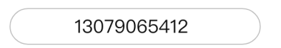电话号码处，灰字文案：填写电话号码，作为后期认领凭证。

完成并上传，修改

**完成作品领取创意证书**

**1_9，修改**

杂志框文案：

1、KIDS.ING神通的诞生

2、KIDS.ING灵魂画手的诞生

宝宝从小不拼颜值，拼才华

开得了脑洞，当得了创意大咖

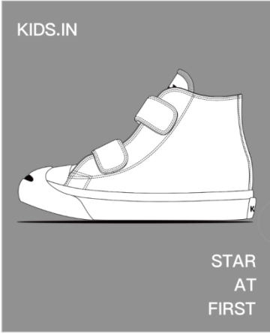

您的创意作品打败了55%灵魂画手

邀请好友助力上C位

增加： 继续创作/ 查看创意榜单

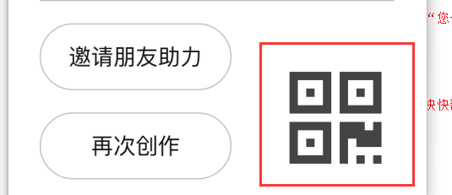

右下角二维码为kidsing旗舰店店铺二维码

文案：扫一扫，马上定制！或 上天猫搜索“kidsing旗舰店”定制！

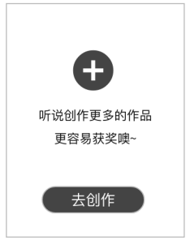**2_我的作品，修改**

文案：我才华横溢，还想继续创作。

增加位置：查看创意榜单

**3_排行榜，修改**

创意排行榜

**4_朋友助力，修改**

Kidsing DIY童鞋定制大赛

宝贝天生就是设计师

为它助力上C位，形式表现为扔 画笔

**5_朋友助力后，修改** （存在疑问，需要交流）

DIY童鞋定制大赛 助力成功

形式显示：目前好友作品被助力后的票数和排名

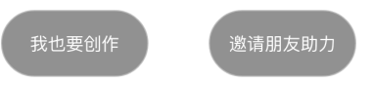修改：我也要创作 / 邀请更多好友打CALL

备注：一天只能投票一次，如果好友一天投票两次就要提醒“您今天已经投票过了哦，明天再来！”

投票分享链接文案：我家宝宝从小才华横溢，为我的DIY童鞋打Call！